*Práctica Integradora* - **M03C01_Git**

**Durante las consignas nos referiremos a los participantes como A y B.**

1. ***Crear un repositorio remoto***

El participante A deberá crear un nuevo repositorio en https://github.com. Es importante que el repositorio se cree vacío (sin tildar la opción del README.md).

**AlejandroUcan [A]**

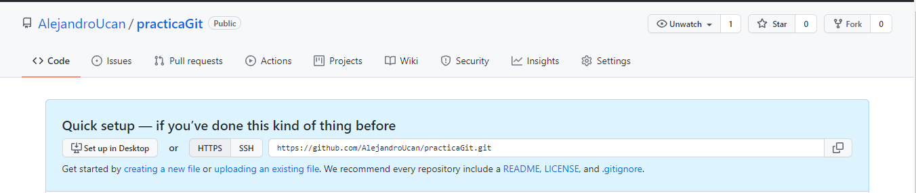

1. ***Invitar a los colaboradores***

El participante A deberá invitar al participante B como colaborador del repositorio que creó anteriormente. ¡Atención! Si el participante B acaba de crear su cuenta de GitHub, es posible que no figure en el formulario de búsqueda, deberán esperar unos minutos para poder hacerlo.

**AlejandroUcan [A]**

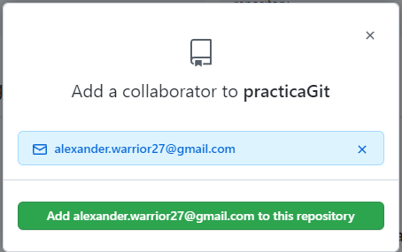 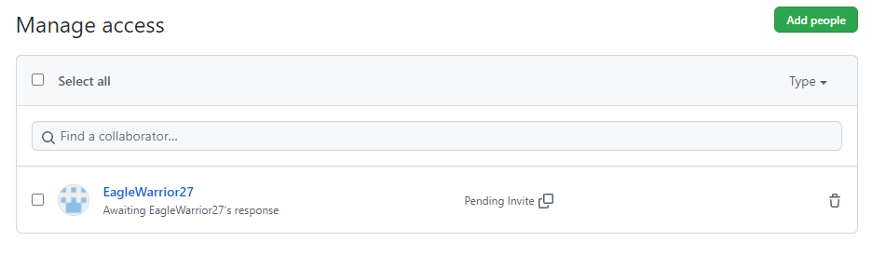

**EagleWarrior27 [B]**

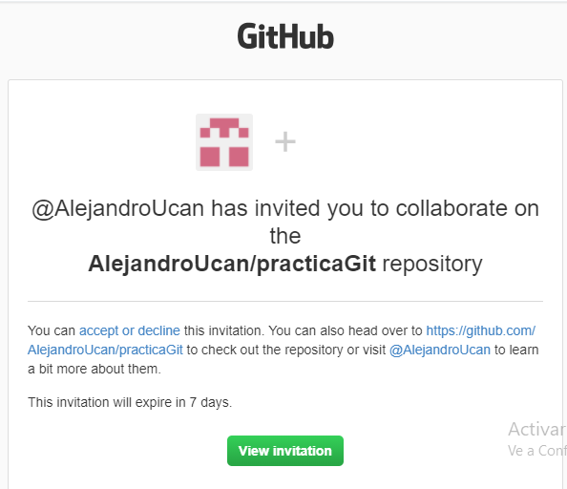 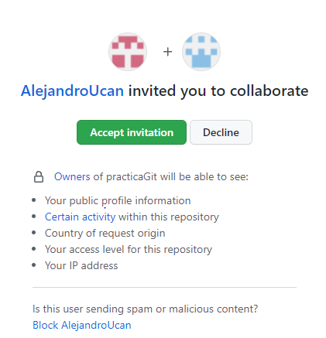

1. ***Crear un repositorio local y trabajar sobre él***

El participante A deberá crear un repositorio local, vincularlo con el repositorio remoto que creó anteriormente y subir un archivo README.md con el título del repositorio. Para eso es recomendable seguir las instrucciones que figuran en GitHub al crear un repositorio.

**AlejandroUcan [A]**

Creación de repositorio local y vinculación a repositorio remoto

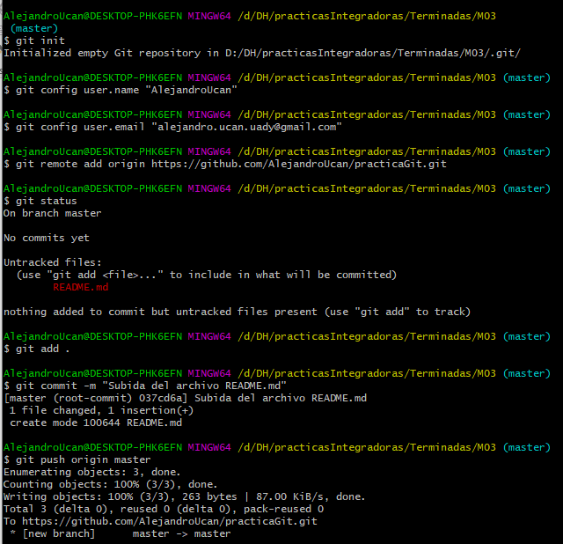

**AlejandroUcan [A]**

Subida de archivo README.md



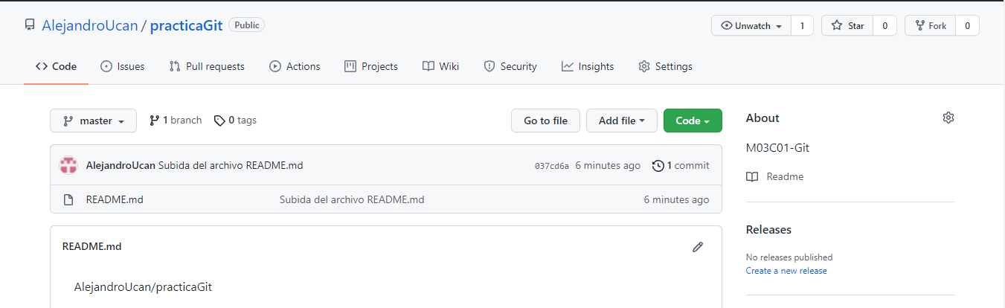

1. ***Clonar un repositorio remoto***

Una vez que el participante A haya subido el primer archivo, el participante B deberá clonar el repositorio remoto creado por el participante A.

**EagleWarrior27 [B]**

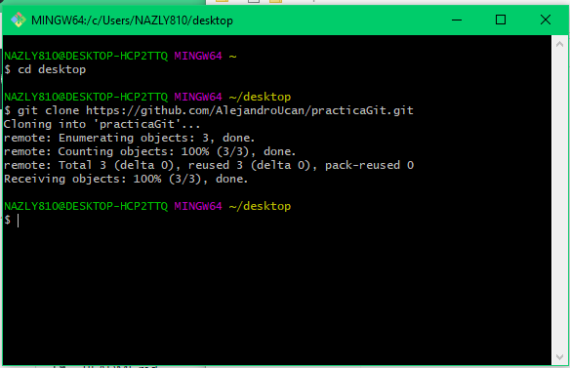

1. ***Trabajar en archivos diferentes (parte 1)***

Ambos participantes deberán crear 3 archivos cada uno. Los archivos deben tener todos nombres diferentes, así que ¡a ponerse de acuerdo! Una vez creados, deberán agregarles contenido, agregarlos al repositorio local y sincronizarlos con el repositorio remoto. Terminado esto, cada participante deberá descargar los cambios realizados por su pareja. Al finalizar este punto, ambos deberían tener 7 archivos: el README.md y los 3 archivos creados por cada uno.

**AlejandroUcan [A]**

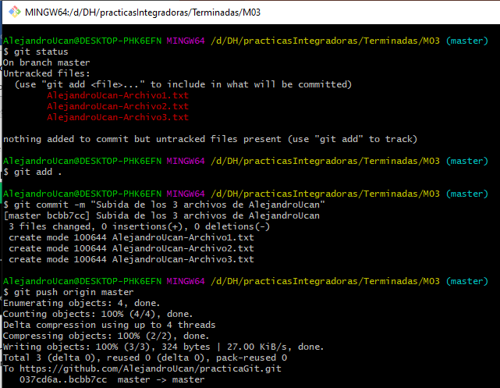

**EagleWarrior27 [B]**

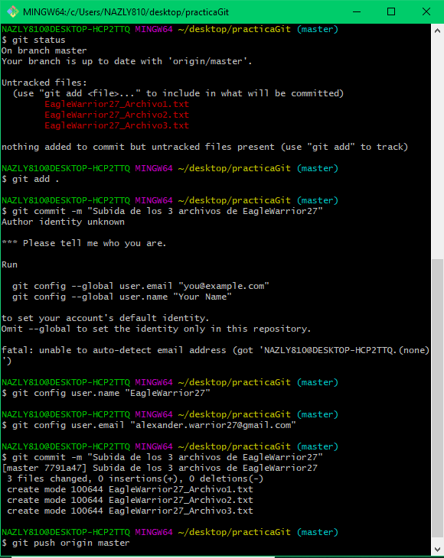

1. ***Trabajar en archivos diferentes (parte 2)***

Ambos participantes agregarán contenido a cualquiera de los archivos que hayan creado. A continuación, subirán los cambios al repositorio remoto. Luego, ambos participantes actualizarán su repositorio local y verificarán que los cambios del otro participante se hayan aplicado.

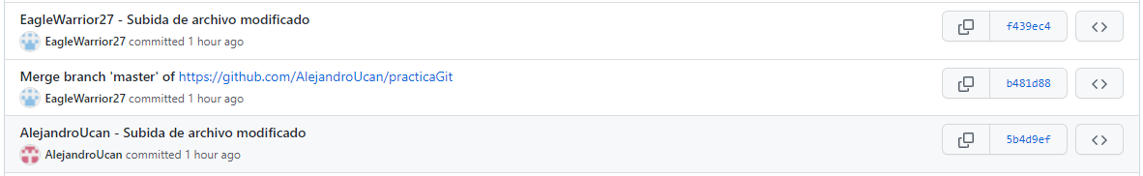

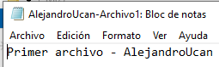 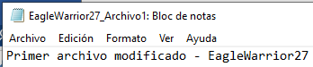

1. ***Trabajar en el mismo archivo***

Ambos participantes deberán seleccionar el mismo archivo y hacer modificaciones en su respectiva computadora. Les sugerimos escribir un par de líneas de texto que tengan sentido porque va hacer más sencillo el próximo paso. Una vez modificado el archivo en cada repositorio local, ambos deben intentar sincronizarlo con el repositorio remoto.

*EagleWarrior27_Archivo1.txt*

**EagleWarrior27 [B]**

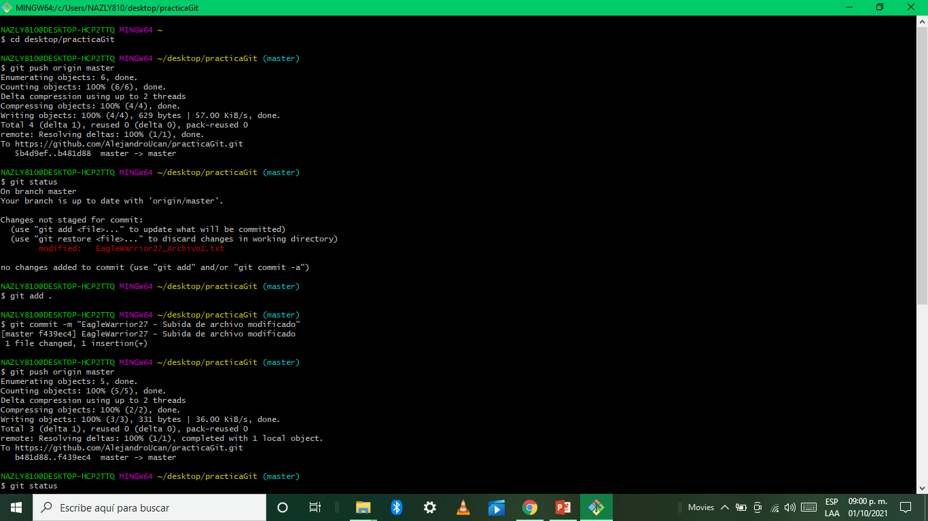

**AlejandroUcan [A]**

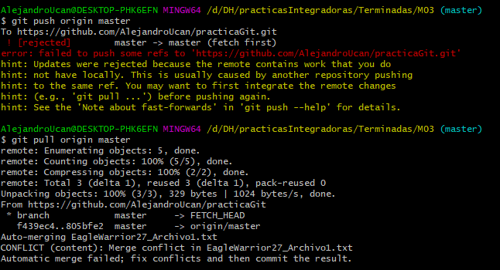

1. ***Resolver un conflicto***

El primer participante que sincronice el archivo podrá hacerlo sin problema. El segundo recibirá una notificación de que existen cambios en el repositorio remoto.

**AlejandroUcan [A]**

